泰安市人力资源和社会保障局

关于开展2023年下半年度泰安市新引进高校
毕业生生活补贴申报工作的通知

各县（市、区）人力资源社会保障局，各功能区人力资源部，各驻泰高校、驻泰科研院所，各有关企业：
按照中共泰安市委人才工作领导小组办公室《〈关于加强新时代人才强市建设服务推动重点产业高质量发展的若干措施〉配套细则》（泰委人组办发〔2022〕3号）要求，现就做好我市2023年下半年度新引进高校毕业生生活补贴申报工作通知如下：

一、补贴对象与标准
1、申请对象：2022年5月1日以后（含5月1日，下同），到泰安市域内企业（企业营业执照注册地、纳税关系隶属泰安市，含中央、省属驻泰企业，不含民办非企业单位）首次就业，签订3年及以上劳动合同，在企业工作并正常缴纳社会保险（含国家规定的缓缴政策）的高校毕业生。
2、具体标准：博士研究生、硕士研究生（国内院校毕业生应同时具有学历和学位证书，国外院校毕业生需经国家教育部留学服务中心学历认证，下同），全日制重点高校（国内“双一流”高校（学科），原985、211高校，国外经教育部留学服务中心认定的三大世界大学排名体系THE、QS、U.S.News中TOP200的高校，下同）本科毕业生，全日制其他普通高校本科毕业生，分别按照每人每月3000元、1500元、1000元、500元标准发放生活补贴，连补3年。
对新引进到我市工业企业工作的博士研究生、硕士研究生及全日制本科毕业生，生活补贴标准分别提高2000元、500元、200元。
对经泰安市科技局认定的“人才飞地”，及驻泰高校、省属科研院所、市属高校新引进符合条件的博士研究生，参照企业引进博士标准执行。
对在全国职业院校技能大赛中获得二等奖及以上、技工院校技能大赛获得前十名等国家级及以上技能赛事获奖的职业院校毕业生，毕业5年内新到我市企业全职工作的，参照硕士研究生标准发放生活补贴；对在省级职业院校技能大赛中获得二等奖及以上、技工院校技能大赛获得前十名等省级技能赛事获奖的职业院校毕业生，毕业5年内新到我市企业全职工作的，参照全日制普通本科生标准发放生活补贴。

3、相关规定
（1）发放补贴起始月份，以其缴纳社会保险起始月份为准。2018年6月12日至2022年4月30日期间，到我市工作且符合条件申领“租房和生活补贴”的重点高校本科以上毕业生，未申请生活补贴的按照分段实行补贴：2018年6月12日至2022年4月30日期间，自其缴纳社会保险起始月份开始，至2022年4月30日，按照原政策标准执行；2022年5月1日至2023年12月31日，按照新政策标准执行。
（2）鼓励青年人才取得更高层次学位学历后回泰在工作。具体标准是：曾在泰安市工作且缴纳社会保险，取得更高层次学位学历且在2022年5月1日后返回泰安市工作，签订3年及以上劳动合同，在企业工作并正常缴纳社会保险的高校毕业生，按照本政策新学历生活补贴标准发放生活补贴。对曾领取生活补贴但补贴期限未满36个月的，按照本政策新学历标准发放剩余月份的生活补贴后，继续发放新政策标准与原政策标准的生活补贴差额，差额部分随发放周期接续发放；对已领取生活补贴且补贴期满的，发放新政策标准与原政策标准的生活补贴差额，差额部分随发放周期接续发放。
（3）对在泰安市行政区域内的劳务派遣企业（含性质为企业的人力资源服务机构）吸纳的高校毕业生，可参照上述标准享受生活补贴，须同时满足以下条件：吸纳的高校毕业生全职在本企业或被派遣至我市其他企业工作，与劳务派遣企业签订3年及以上劳动合同，在泰缴纳社会保险、办理就业登记；劳务派遣企业与用人企业应同时在泰安注册并纳税。
（4）对未按照劳动合同在我市工作且缴纳社会保险不足3年离开泰安的人员，以发放补贴时间为节点，生活补贴自上一次兑现时间节点后不再发放，已发放的生活补贴不再追回。

二、受理部门
驻泰高校、省属科研院所、市属高校由市级人社部门受理；按照属地管理范围，中央、省属驻泰企业、市属国有企业及其他单位由所在地县（市、区）人力资源社会保障局、功能区人力资源部受理。劳务派遣企业（含性质为企业的人力资源服务机构）吸纳的高校毕业生，其生活补贴由被派遣企业所在地县（市、区）人力资源社会保障局、功能区人力资源部受理。

三、办理程序
1、申报。用人单位根据申报通知组织本单位符合条件的高校毕业生提出申请。个人未在规定时限内申报或提交资料的，视为主动放弃申请资格。
2、初审。用人单位对提出申请的高校毕业生相关资料信息进行审核；“人才飞地”企业由依托单位进行审核。市级科技部门向市级人社部门提供已认定的“人才飞地”企业名单。
3、复核。县级人社部门对用人单位上报的材料进行查询核对，并将涉及企业名单提交本级工信部门，工信部门对工业企业名单进行认定。
4、公示。市县两级人社部门将拟发放补贴人员名单、标准在官方网站进行公示，公示期为5个工作日。
5、备案。公示无异议的，县级发放部分由县级人社部门将补贴发放名单及标准等材料报属地党（工）委人才工作领导小组办公室审批。同意后，报市委人才工作领导小组办公室、市级人社部门、市财政局备案。市级发放部分由市级人社部门报市委人才工作领导小组办公室、市财政局备案。
6、资金拨付。县级发放部分在备案完成后，由属地财政部门拨付至县级人社部门，县级人社部门将补贴资金拨付至享受补贴的人才所在企业财务账户；市级发放部分经市委人才工作领导小组同意后，由市财政拨付至市级人社部门，市级人社部门将补贴资金拨付至享受补贴的人才所在用人单位财务账户。用人单位及时将补贴资金发放到个人账户。

四、申请材料
申请经“泰安市人力资源和社会保障局”首页—个人（单位）网上服务—人事人才—泰安市人才金政服务平台（网站链接：http://124.130.146.14:8008/tsp/logonDialog_3709.jsp）办理。对特殊申报人员或需进一步核实人员，依据要求提供以下材料：身份证、毕业证、学位证（在国外取得博士、硕士学历学位的留学回国人员，需提供教育部出具的《国外学历学位认证书》）扫描件（仅在首次申报时提供）；银行工资发放明细（银行）；所在企业营业执照副本扫描件（法人签字并加盖公章，仅在首次申报时提供）；在全国职业院校技能大赛中获得二等奖及以上、技工院校技能大赛获得前十名等国家级及以上技能赛事获奖的职业院校毕业生，提供相关荣誉佐证材料。
五、时间要求
1、个人端系统开放时间：2024年1月2日— 1月15 日17:00。
符合条件的毕业生务必于 1 月15日前完成网上申报；需要完善材料的，于1月17日下午17:00前完成材料修改并网上申报。
2、单位端系统开放时间：2024年1月2日—1月19日17:00。
3、人社端申报系统开放时间：2024年1月2日—1月23日17:00。
未在规定时限内申报的，视为主动放弃本次申请资格。
六、其他事项
各用人单位、各级人社部门要高度重视高校毕业生生活补贴申报工作，指派专人负责，组织符合条件的毕业生进行网上申报，并负责及时审核申报信息，在规定时间内完成申报工作。
对弄虚作假冒领或套取补贴资金的单位和个人，给予严肃处理并追缴违规发放资金，五年内取消补贴申请资格；涉嫌犯罪的，依法移交司法机关处理。

七、咨询电话
泰安市人力资源和社会保障局，8261020；泰山区人力资源和社会保障局，8333092；岱岳区人力资源和社会保障局，8569417；新泰市人力资源和社会保障局，7223451；肥城市人力资源和社会保障局，3226758；宁阳县人力资源和社会保障局，5628558；东平县人力资源和社会保障局，2828903；泰安高新区人力资源部，8939539；泰安旅游经济开发区人力资源部，8565381；泰山景区人力资源部，5369369；徂汶景区人力资源部，8920718;平台技术电话：6718022。

附件：1.泰安市人才综合服务平台（个人端）操作说明
2.泰安市人才综合服务平台（单位端）操作说明
3.泰安市人才综合服务平台（人社端）操作说明

2023年12月28日

附件1

泰安市人才金政服务平台（个人端）
操 作 说 明

一、登录地址：http://124.130.146.14:8008/tsp/logonDialog_3709.jsp。或登录泰安市人力资源社会保障局官网—个人网上服务—人事人才—人才金政服务平台。
系统使用小窍门：点击右上角小方框可返回首页
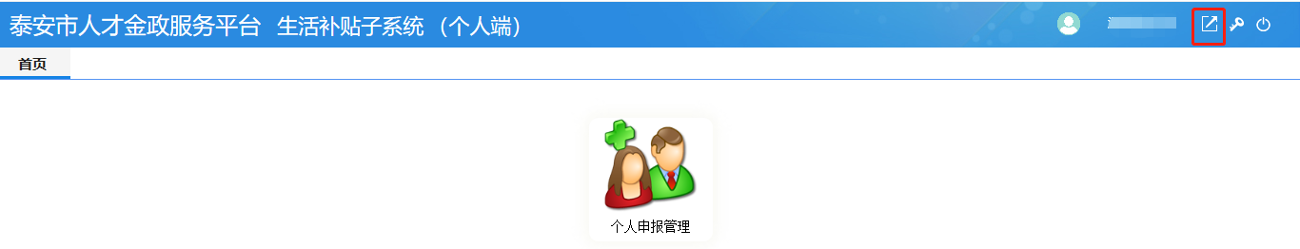
二、注册登录账号
1、登录入口选择“个人登录”，点击“个人注册”；
2、填写个人信息，点击注册，注册完成。
填写注意事项：
①“注册地所属人社局”：和单位确认一下选择哪个人社局；
②“所属单位”：可输入公司名称进行模糊查询；
单位提交注册信息并审核通过后，此处才能选择所属单位！也就是单位先注册，然后个人再注册。
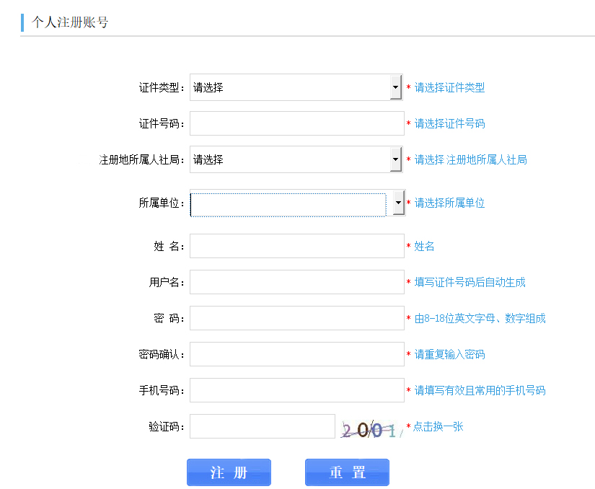
三、登录系统，并完善个人信息
1、登录入库选择“个人登录”，输入账号和密码，输入验证码，登录。

2、点击“系统管理”,完善个人信息并保存。
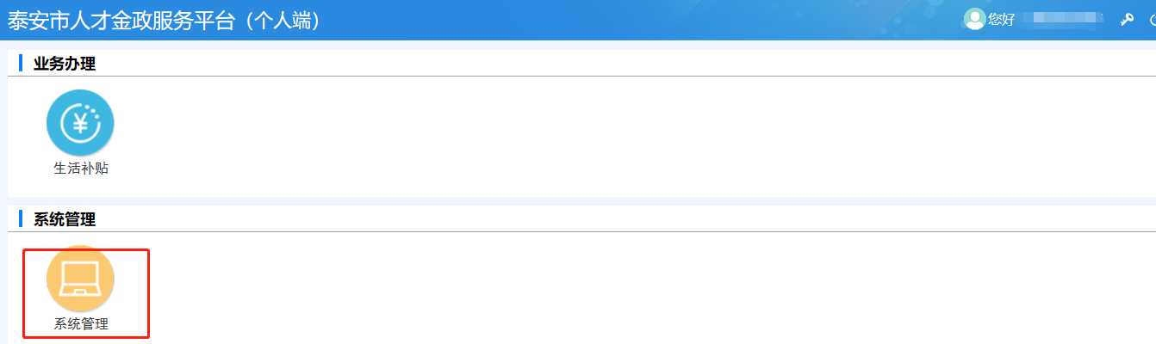

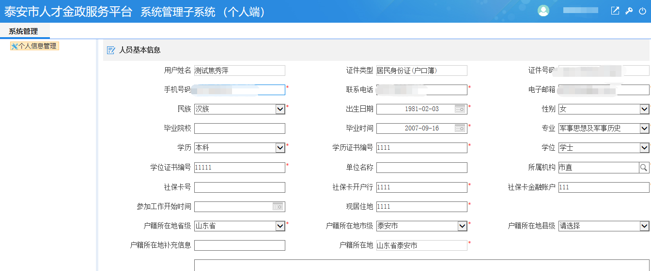
四、生活补贴申报
1、点击“生活补贴”，点击“个人申报管理”，点击“新增”按钮
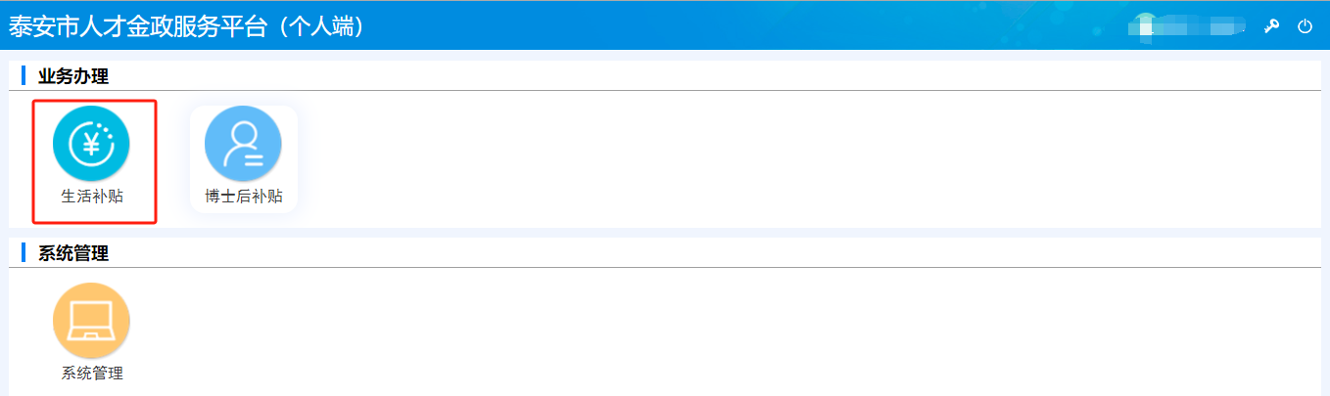
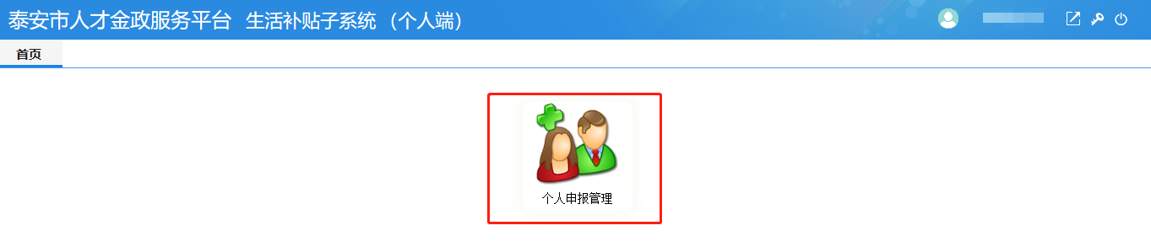
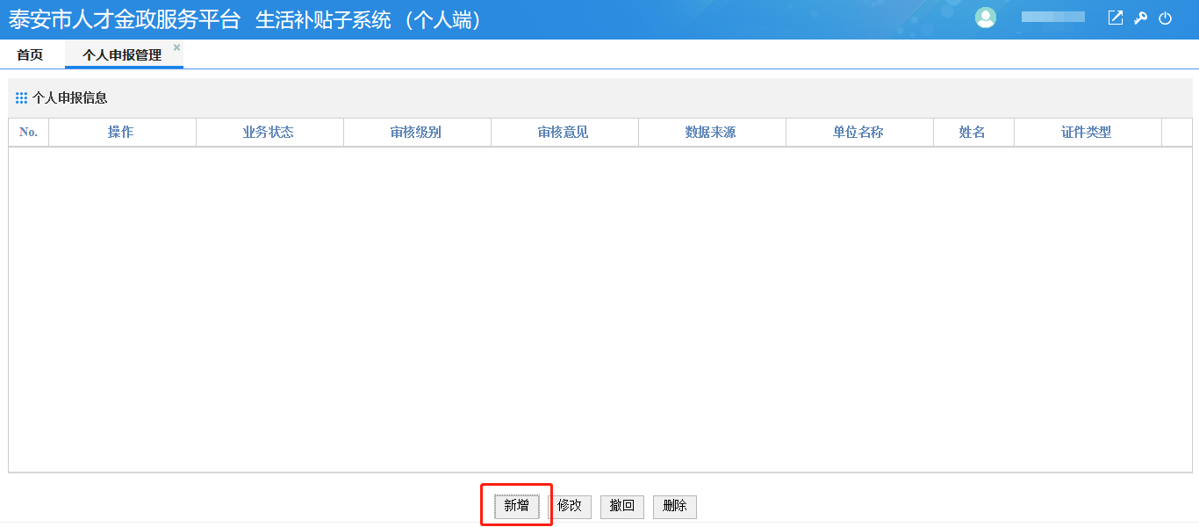
- 填写相关信息，填写完成后，点击“暂存”按钮。
填写注意事项
①“单位名称”：如果不显示单位信息。需要联系单位，让单位确认一下是否注册单位账号并审核通过，并且注册时的统一社会信用代码和缴纳社保时的统一社会信用代码要一致。
②系统会自动带出毕业院校、专业名称等信息；
③手动输入“学位证书编号”，“学位”信息字段会自动带出。如果“学位”信息字段无法带出，请确认学位证书编号是否输入正确。例如，是否存在空格。
④如果有社保卡，系统会自动带出“社保卡号”、“社保银行名称”、“社保银行账号”。如果没有带出社保卡信息，请手动填写“社保银行名称”、“社保银行账号”（普通银行卡的信息）；
⑤如果符合补贴申领条件，“补贴标准”中会显示能领取的补贴类型和标准，系统自动计算补贴月数和合计金额。（22年4月份前为老政策补贴标准，22年4月份前已缴社保但未申领补贴月份会产生补发。22年5月份后为新政策补贴标准。补贴终止年月最大为2023年12月。如果之前领取过补贴，补贴领取总月数不超过36个月）；
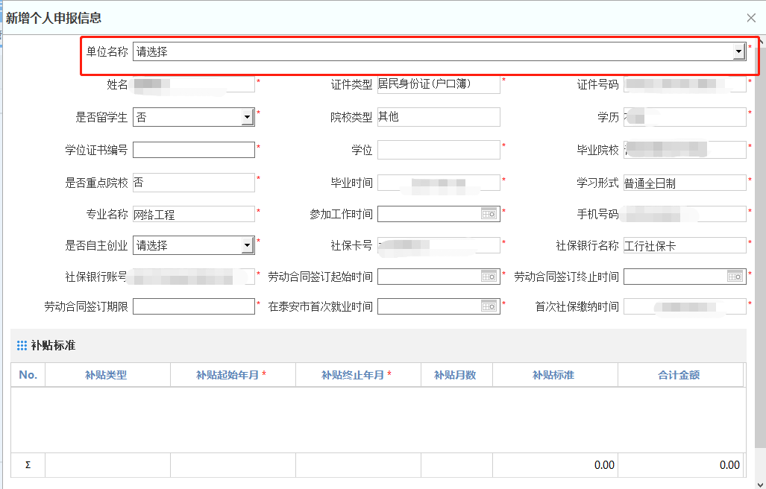

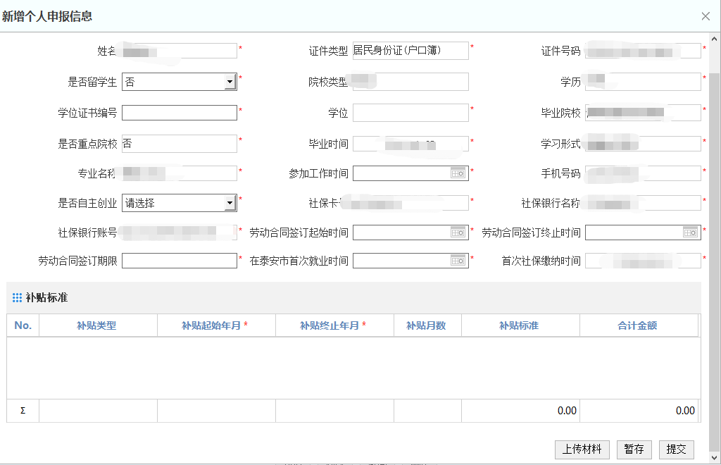
3、点击“上传材料”按钮，上传相关材料。上传后点击右上角关闭材料清单窗口。
注意事项：
材料格式为图片jpg，不大于2M；
金融机构代发工资收入证明，由工资代发银行提供，请标注每个月工资发放明细。例如：
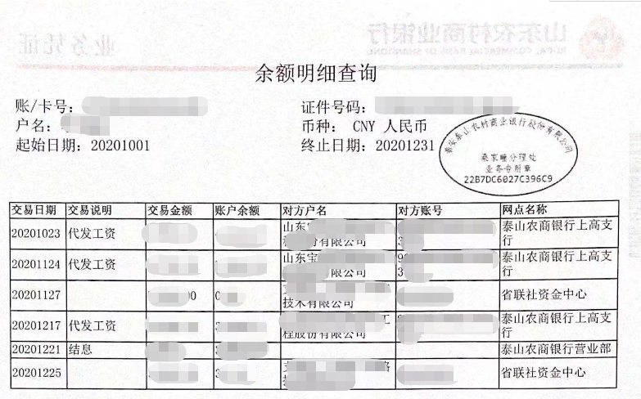
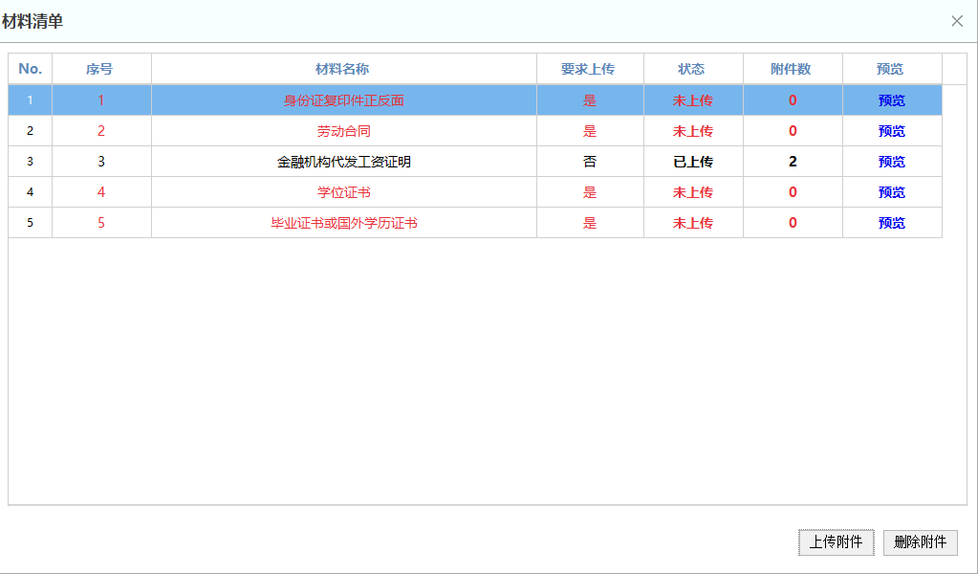
4、确认无误后，提交，等待审核通过
5、提交后请关注审核情况，如果审核不通过，可通过修改按钮，修改后重新提报。或者提交后待审核过程中，自己发现问题要修改，可点击撤回按钮。
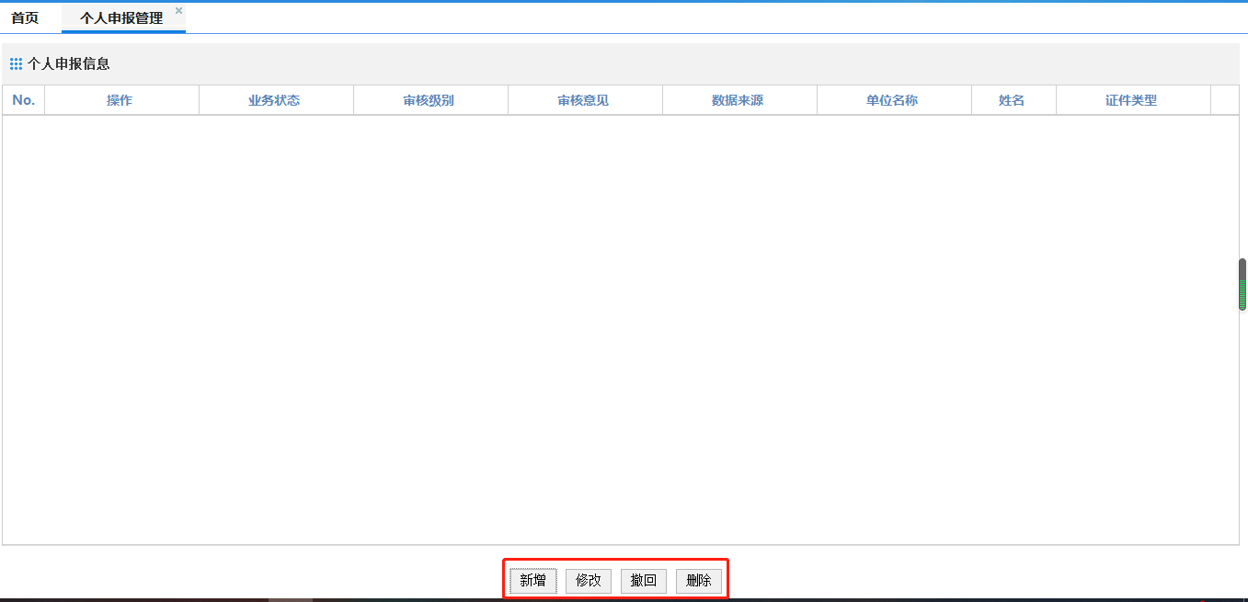

附件2

泰安市人才金政服务平台（单位端）
操 作 说 明

一、登录地址：http://124.130.146.14:8008/tsp/logonDialog_3709.jsp。或登录泰安市人力资源社会保障局官网—单位网上服务—人事人才—人才金政服务平台。
系统使用小窍门：点击右上角小方框可返回首页
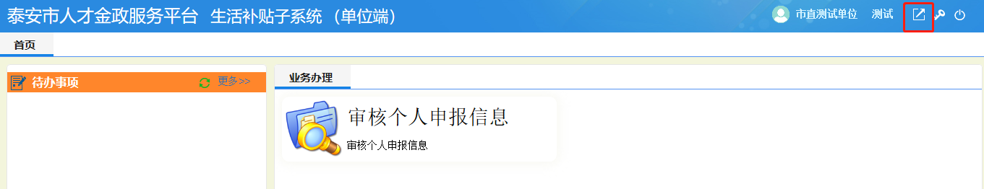
二、单位注册
- 登录入口选择“单位登录”，选择“单位注册”；
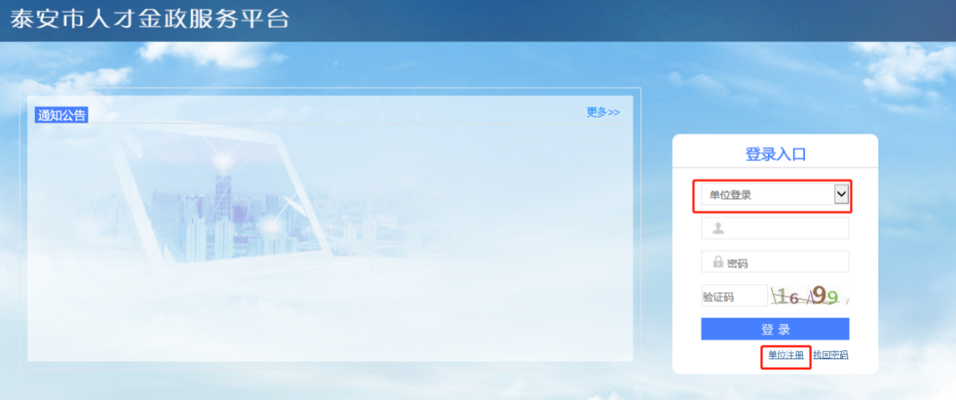
- 填写注册信息，点击“注册”按钮；
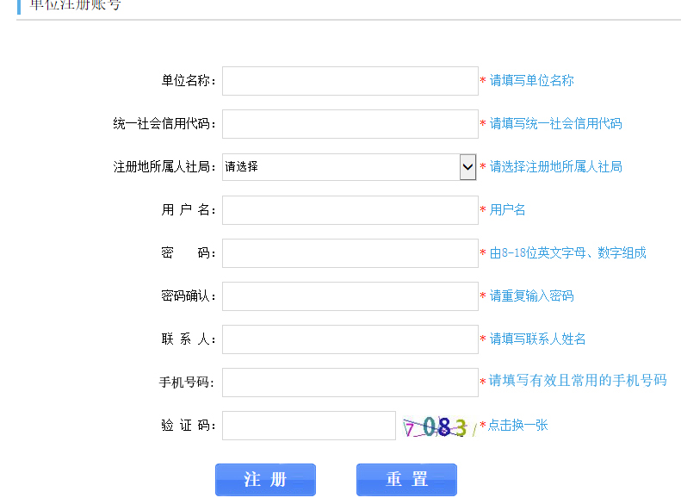

3、输入上一步填写的用户名和密码登录系统
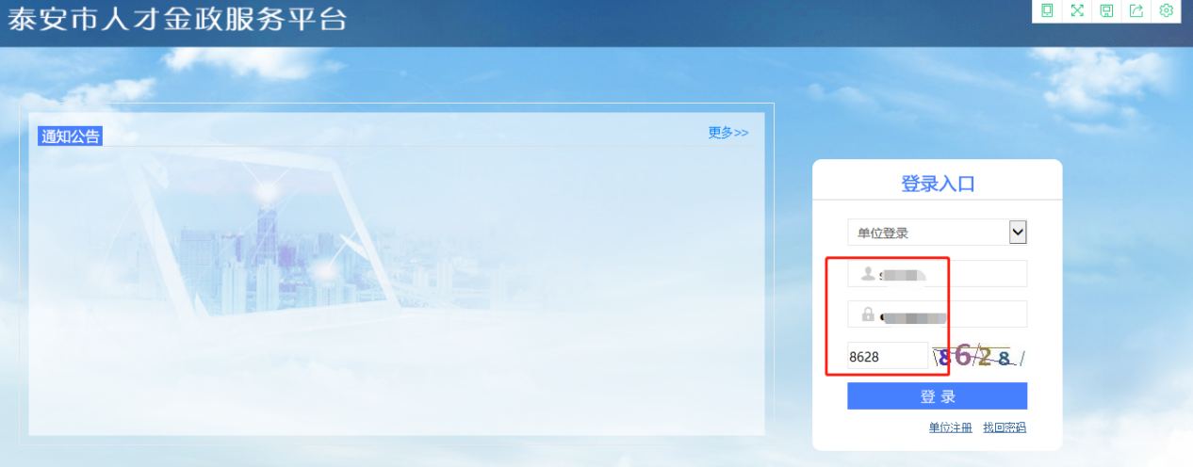
4、登录后，点击“系统管理”按钮。填写完整信息，上传材料后，点击“提交审核”按钮。等审核通过后，公司员工才可以注册个人账号。

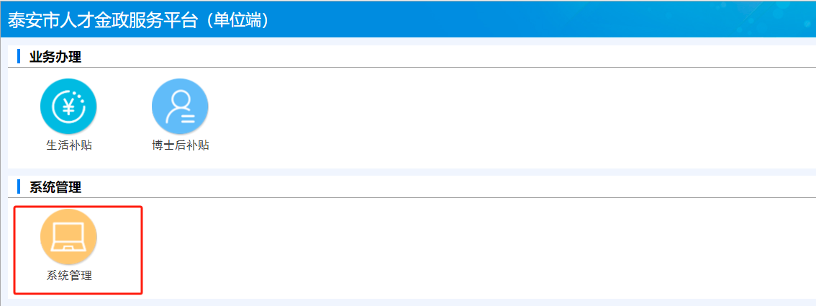

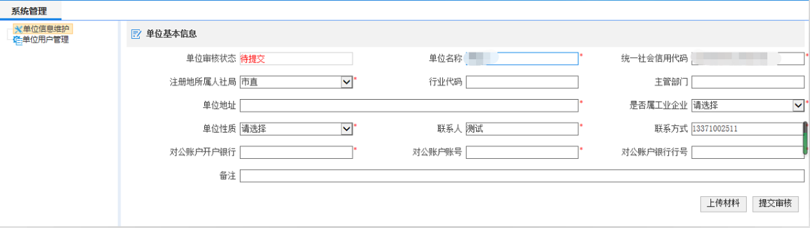

三、审核员工提交的申报信息
- 点击“生活补贴”，在待办事项可以看到员工提交的申报信息或者点击“审核个人申报信息”功能。
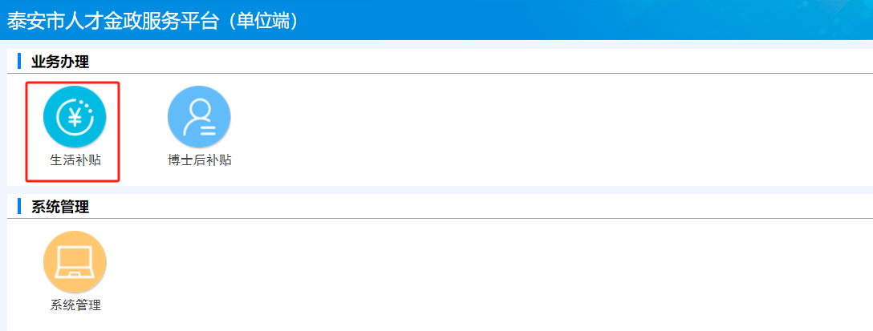

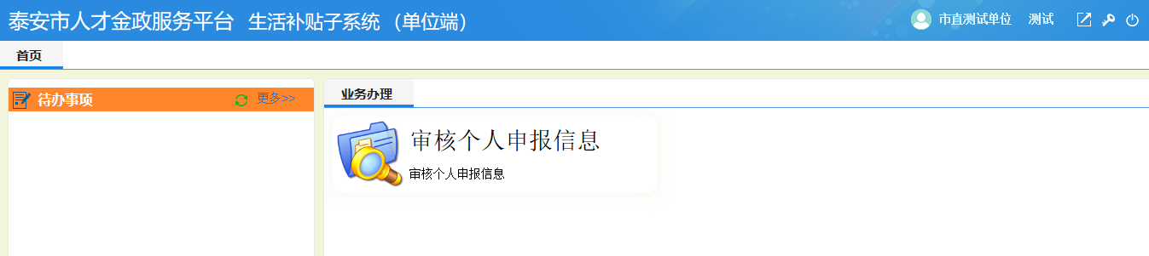

2、点击查看详情，可以查看员工提交的申报信息。点击查看材料可以预览材料信息。
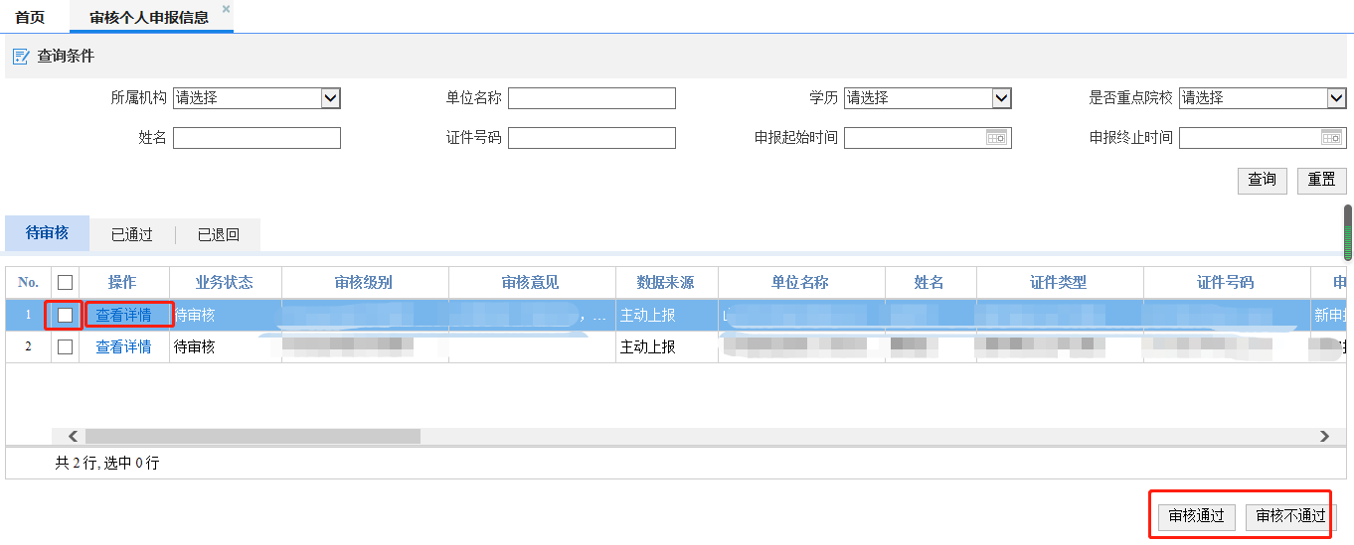

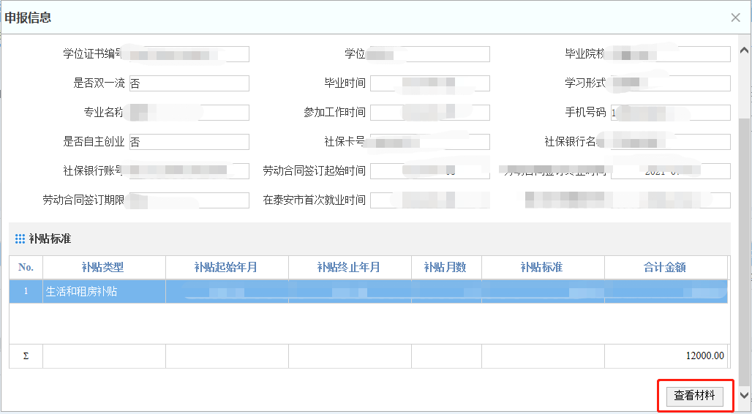
3、选中最前边小方框，然后点击“审核通过”或“审核不通过”。单位审核通过的将提交给人社局审核。

附件3

泰安市人才金政服务平台--人社局端
操 作 说 明

一、登录地址：http://124.130.146.14:8008/tsp/logonDialog_3709.jsp。或登录泰安市人力资源社会保障局官网—个人网上服务—人事人才—人才金政服务平台。
系统使用小窍门：点击右上角小方框可返回首页
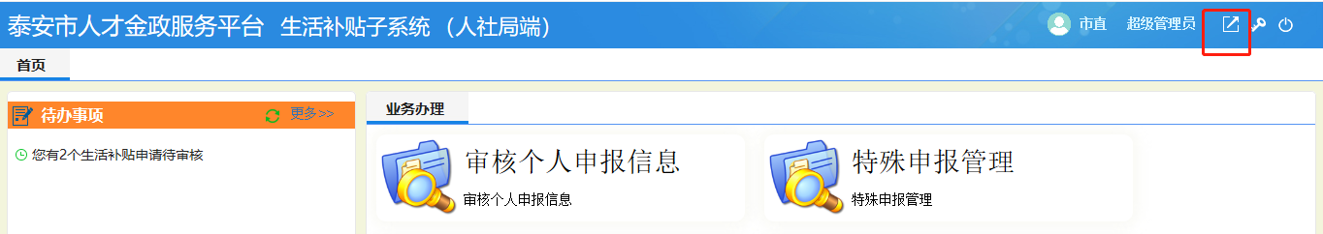

二、审核单位注册信息
单位提交注册信息后，人社局审核。权限管理-单位注册信息管理

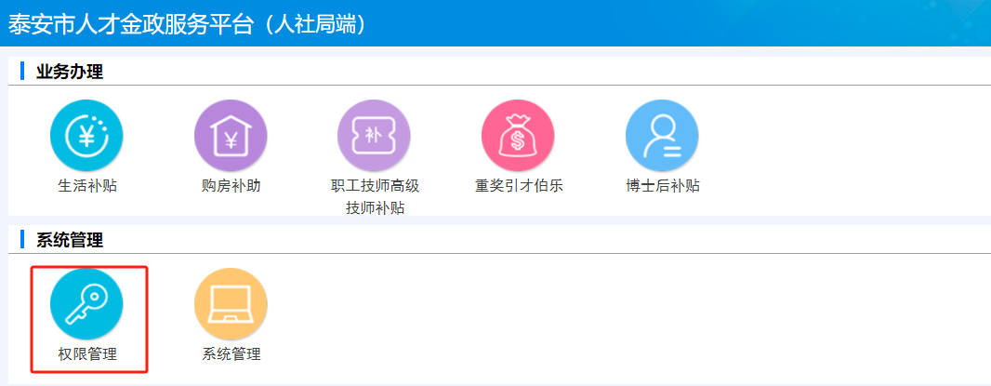
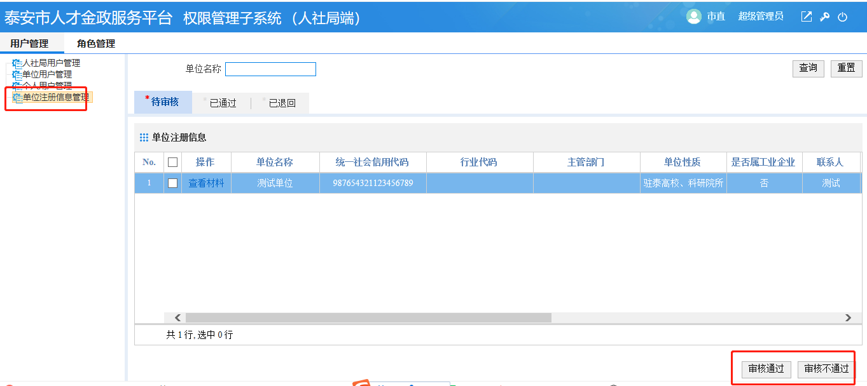

三、生活补贴子系统
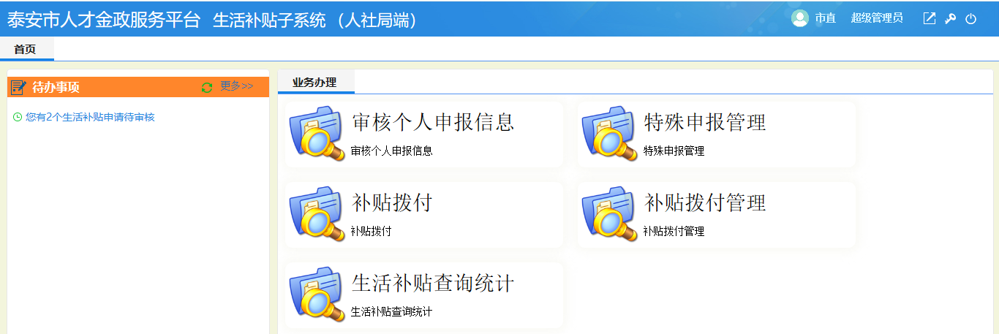

- 业务经办
  - 审核个人申报信息
功能描述：主要业务人员生活补贴申报的审核。
功能使用：
1）可以使用查询条件，进行人员的查询
2）点击“查看详情”可以查看此人申报的相关信息及上传的附件
3）可以将选中的人员进行审核
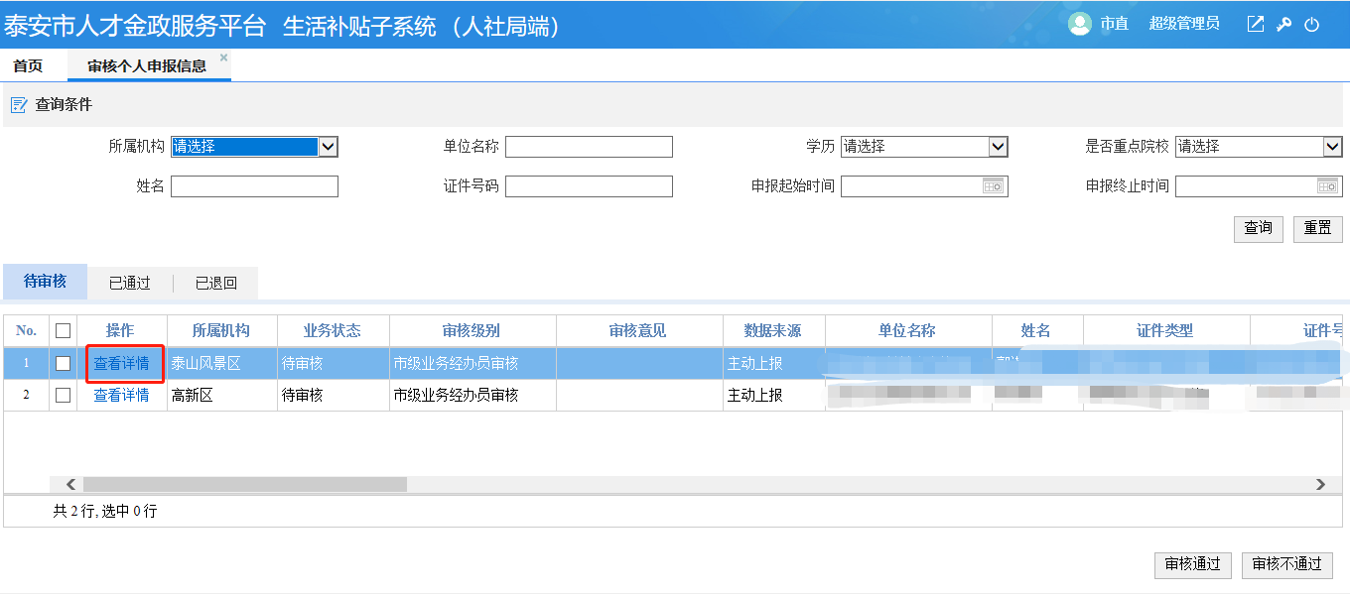
1.2 代特殊情况毕业生申报
功能描述：业务人员录入特殊情况的毕业生，此功能无任何与就业、社保、劳动合同的校验。
功能使用：
- 输入查询条件，可以查看是否有申报信息
- 点击“特殊申报”，可以录入相关的申报信息
3）点击“修改”功能，可以将之前录入后暂存的信息，进行申报内容的修改
4）“删除”，在“审核状态”为“待提交”或者“审核不通过”状态，是可以将申报进行删除，若是“审核状态”为审核中，无法进行申报的删除。
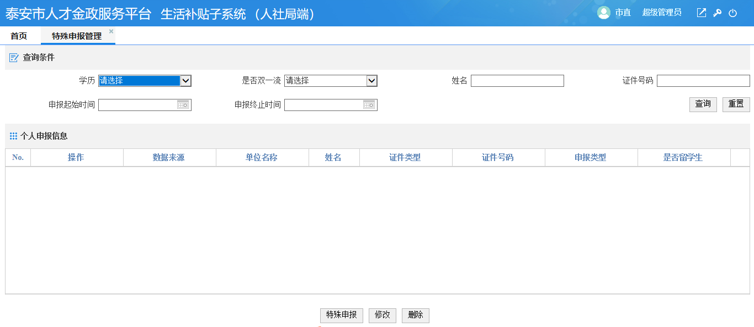
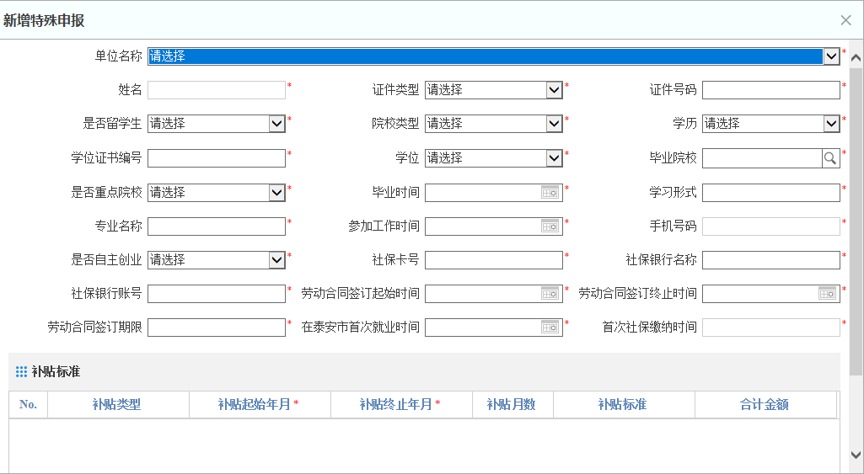
1.3 补贴拨付
功能描述：业务人员进行学生补贴信息的发放
功能使用：
1）查询条件中，可选择单位名称及补贴类型查询补贴信息
2）根据查询条件，显示需要拨付人员，点击“补贴拨付”功能进行补贴的发放
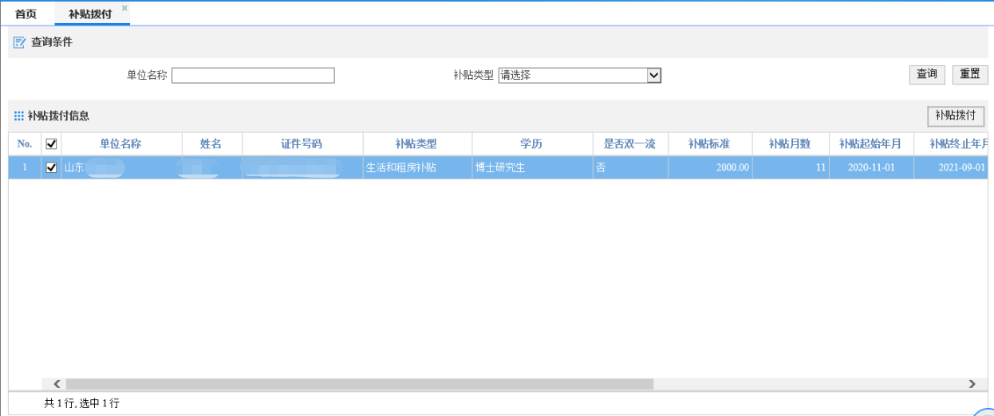
1.4 补贴拨付管理
功能描述：用于已经拨付过的相关补贴信息的查看功能使用：
1）根据查询条件，可以查看人员的拨付信息。工作人员补贴发放起始年月（工作人员是哪个月份进行的补贴的发放）。申请人领取月份（申请人发放过那个月的补贴）
2）在“拨付发放明细”中，会显示查询条件下的人员明细。
3）重置后，点击“拨付汇总信息”同样的工作人员发放起始和终止年月，点击查询，会将拨付明细中的人员进行汇总，形成一人一条信息。
4）点击“查看详情”，可以查看此人自申报以来的所有拨付数据，若补贴有问题，需要进行待遇追回，可以选中相关的拨付信息，点击“追回”。
